Комплект оценочных материалов по дисциплине
«Процессы анализа и управления рисками в области ИТ»

Задания закрытого типа

Задания закрытого типа на выбор правильного ответа

Выберите один правильный ответ.

1. Какая из следующих характеристик не относится к мерам риска?
А) Дисперсия.
Б) Коэффициент вариации.
В) Матожидание.
Г) Среднеквадратичное отклонение.
Правильный ответ: В
Компетенции (индикаторы): ПК-3 (ПК-3.1)

2. Какой критерий принятия решений в условиях неопределенности предполагает выбор альтернативы с наилучшим возможным исходом?
А) Критерий Вальда.
Б) Критерий Лапласа.
В) Критерий Гурвица.
Г) Критерий Сэвиджа.
Правильный ответ: В
Компетенции (индикаторы): ПК-3 (ПК-3.1)

3. Что представляет собой платежная матрица?
А) Таблицу, содержащую вероятности различных исходов.
Б) Таблицу, содержащую выигрыши или убытки в зависимости от принятого решения и состояния природы.
В) Дерево решений с альтернативами.
Г) График изменения риска во времени.
Правильный ответ: Б
Компетенции (индикаторы): ПК-3 (ПК-3.1)

4. Какое понятие используется для количественной оценки последствий рисковой ситуации?
А) Ожидаемая полезность.
Б) Дисперсия.
В) Уровень доверия.
Г) Порог безразличия.
Правильный ответ: А
Компетенции (индикаторы): ПК-3 (ПК-3.1)

5. Какой элемент дерева решений отвечает за неопределенность исходов?
А) Ветвление-альтернатива.
Б) Ветвление-случай.
В) Узел решений.
Г) Узел конечного состояния.
Правильный ответ: Б
Компетенции (индикаторы): ПК-3 (ПК-3.1)

6. Какая стратегия управления рисками направлена на уменьшение вероятности возникновения рискового события?
А) Избежание риска.
Б) Передача риска.
В) Снижение риска.
Г) Принятие риска.
Правильный ответ: В
Компетенции (индикаторы): ПК-3 (ПК-3.1)

7. Какой показатель оценивает степень изменчивости случайной величины относительно её среднего значения?
А) Математическое ожидание.
Б) Дисперсия.
В) Коэффициент вариации.
Г) Стандартное отклонение.
Правильный ответ: В
Компетенции (индикаторы): ПК-3 (ПК-3.1)

8. Какой критерий принятия решений выбирает альтернативу с минимальным максимальным проигрышем?
А) Критерий Лапласа.
Б) Критерий Гурвица.
В) Критерий Сэвиджа.
Г) Критерий Вальда.
Правильный ответ: Г
Компетенции (индикаторы): ПК-3 (ПК-3.1)

9. Как называется метод оценки рисков, при котором рассматриваются наихудшие возможные сценарии развития событий?
А) Анализ чувствительности.
Б) Анализ сценариев.
В) Метод Монте-Карло.
Г) SWOT-анализ.
Правильный ответ: Б
Компетенции (индикаторы): ПК-3 (ПК-3.1)

10. Какая стратегия управления рисками предполагает полное устранение рискового фактора?
А) Принятие риска.
Б) Снижение риска.
В) Передача риска.
Г) Избежание риска.
Правильный ответ: Г
Компетенции (индикаторы): ПК-3 (ПК-3.1)

Выберите все правильные ответы.

11. Какие факторы необходимо учитывать при классификации рисков в экономике и бизнесе? (Выберите два правильных ответа)
А) Вероятность наступления события.
Б) Личностные предпочтения руководителя.
В) Уровень потенциального ущерба.
Г) Временной интервал проведения анализа.
Д) Количество работников в организации.
Правильные ответы: А, В
Компетенции (индикаторы): ПК-3 (ПК-3.1)

12. Какие методы могут быть использованы для оценки рисков?
(Выберите три правильных ответа)
А) Метод экспертных оценок.
Б) Метод Монте-Карло.
В) Гипотетическое моделирование.
Г) Критерий Лапласа.
Д) Метод ABC-анализа.
Правильные ответы: А, Б, В
Компетенции (индикаторы): ПК-3 (ПК-3.1)

13. Какие компоненты входят в платежную матрицу при принятии решений в условиях риска?
(Выберите два правильных ответа)
А) Вероятности состояний природы.
Б) Полезность альтернатив.
В) Оценка субъективных предпочтений.
Г) Ожидаемый денежный поток.
Д) Последствия выбора стратегии.
Правильные ответы: А, Д
Компетенции (индикаторы): ПК-3 (ПК-3.1)

14. Какие принципы заложены в построении дерева решений?
(Выберите два правильных ответа)
А) Разделение на узлы решений и узлы событий.
Б) Принятие решений на основе субъективных ощущений.
В) Использование метода обратного распространения.
Г) Учет вероятностей различных исходов.
Д) Отказ от использования математических методов.
Правильные ответы: А, Г
Компетенции (индикаторы): ПК-3 (ПК-3.1)

15. Какие стратегии управления рисками используются в бизнесе?
(Выберите три правильных ответа)
А) Передача риска.
Б) Игнорирование риска.
В) Избежание риска.
Г) Снижение риска.
Д) Усиление риска.
Правильные ответы: А, В, Г
Компетенции (индикаторы): ПК-3 (ПК-3.1)

16. Какие методы анализа риска позволяют учитывать влияние неопределенности?
(Выберите два правильных ответа)
А) Детерминированное моделирование.
Б) Анализ чувствительности.
В) Стохастическое моделирование.
Г) Метод бенчмаркинга.
Д) SWOT-анализ.
Правильные ответы: Б, В
Компетенции (индикаторы): ПК-3 (ПК-3.1)

17. Какие показатели могут использоваться для оценки степени риска?
(Выберите два правильных ответа)
А) Коэффициент вариации.
Б) Средняя арифметическая величина.
В) Дисперсия.
Г) Чистая приведенная стоимость (NPV).
Д) Индекс удовлетворенности клиентов.
Правильные ответы: А, В
Компетенции (индикаторы): ПК-3 (ПК-3.1)

18. Какие критерии используются для принятия решений в условиях неопределенности?
(Выберите три правильных ответа)
А) Критерий Вальда.
Б) Критерий Парето.
В) Критерий Гурвица.
Г) Критерий Сэвиджа.
Д) Критерий ABC.
Правильные ответы: А, В, Г
Компетенции (индикаторы): ПК-3 (ПК-3.1)

19. Какие действия включают процесс управления рисками?
(Выберите три правильных ответа)
А) Идентификация рисков.
Б) Игнорирование рисков.
В) Оценка последствий рисков.
Г) Разработка мероприятий по управлению рисками.
Д) Уменьшение затрат на риск-менеджмент.
Правильные ответы: А, В,
Компетенции (индикаторы): ПК-3 (ПК-3.1)

20. Какие инструменты могут быть использованы для моделирования рисковых ситуаций?
(Выберите три правильных ответа)
А) Дерево решений.
Б) Байесовские сети.
В) Метод экспертных оценок.
Г) SWOT-анализ.
Д) Когнитивные карты.
Правильные ответы: А, Б, Д
Компетенции (индикаторы): ПК-3 (ПК-3.1)

Задания закрытого типа на установление соответствия

Установите правильное соответствие.
Каждому элементу левого столбца соответствует только один элемент правого столбца.

1. Установите соответствие между видами рисков и их примерами.

Вид риска | Пример
1) Операционный риск | А) Угроза хакерской атаки на базу данных компании.
2) Финансовый риск | Б) Потери из-за ошибки в программном обеспечении
3) Рыночный риск | В) Снижение стоимости акций из-за макроэкономических изменений.
4) Киберриски | Г) Дефолт компании по долговым обязательствам.
Правильный ответ: 1Б, 2Г, 3В, 4А
Компетенции (индикаторы): ПК-3 (ПК-3.1)

2. Установите соответствие между основными концепциями управления рисками и их характеристиками.

Концепция | Характеристика
1) Диверсификация | А) Создание резерва денежных средств на случай кризиса.
2) Хеджирование | Б) Разделение инвестиций между разными активами.
3) Страхование | В) Использование финансовых инструментов для защиты от неблагоприятных колебаний.
4) Резервирование | Г) Передача риска третьей стороне за определенную плату.
Правильный ответ: 1Б, 2В, 3Г, 4А
Компетенции (индикаторы): ПК-3 (ПК-3.1)

3. Установите соответствие между стратегиями управления рисками и их примерами.

Стратегия | Пример
1) Избежание риска | А) Установка дополнительных систем безопасности на сервер.
2) Передача риска | Б) Полный отказ от участия в проекте с высокой степенью неопределенности.
3) Снижение риска | В) Заключение контракта на страхование имущества.
4) Принятие риска | Г) Решение компании самостоятельно нести потери при неблагоприятном исходе.
Правильный ответ: 1Б, 2В, 3А, 4Г
Компетенции (индикаторы): ПК-3 (ПК-3.1)

4. Установите соответствие между математическими характеристиками риска и их определениями.

Характеристика | Определение
1) Матожидание | А) Разброс значений случайной величины относительно её среднего.
2) Дисперсия | Б) Средневзвешенное значение всех возможных исходов случайной величины.
3) Коэффициент вариации | В) Относительная мера изменчивости случайной величины.
4) Стандартное отклонение | Г) Квадратный корень из дисперсии.
Правильный ответ: 1Б, 2А, 3В, 4Г
Компетенции (индикаторы): ПК-3 (ПК-3.1)

5. Установите соответствие между видами неопределенности в экономике и их описаниями.

Вид неопределенности | Описание
1) Эндогенная | А) Неопределенность, связанная с воздействием внешней среды (кризисы, пандемии).
2) Экзогенная | Б) Возникает в результате действий участников рынка.
3) Структурная | В) Возникает из-за недостатка данных и неразвитости моделей.
4) Поведенческая | Г) Обусловлена влиянием иррациональных факторов и решений людей.
Правильный ответ: 1Б, 2А, 3В, 4Г
Компетенции (индикаторы): ПК-3 (ПК-3.1)

6. Установите соответствие между критериями принятия решений и их характеристиками.

Критерий | Характеристика
1) Критерий Вальда | А) Учет средних вероятностей и ожидаемых выгод.
2) Критерий Лапласа | Б) Выбор наименее рискованной альтернативы.
3) Критерий Гурвица | В) Комбинированный подход с учетом пессимистического и оптимистического сценариев.
4) Критерий Сэвиджа | Г) Минимизация максимальных возможных потерь.
Правильный ответ: 1Б, 2А, 3В, 4Г
Компетенции (индикаторы): ПК-3 (ПК-3.1)

7. Установите соответствие между источниками риска и их примерами.

Источник риска | Пример
1) Политический | А) Изменение процентных ставок центрального банка.
2) Экономический | Б) Санкции или торговые ограничения.
3) Социальный | В) Снижение покупательной способности населения.
4) Экологический | Г) Природные катастрофы и изменения климата.
Правильный ответ: 1Б, 2А, 3В, 4Г
Компетенции (индикаторы): ПК-3 (ПК-3.1)

8. Установите соответствие между этапами анализа рисков и их содержанием.

Этап анализа | Содержание
1) Идентификация | А) Определение степени воздействия рисков на деятельность.
2) Оценка | Б) Выявление всех возможных рисков в системе.
3) Реагирование | В) Разработка мероприятий по снижению риска.
4) Мониторинг | Г) Контроль и корректировка стратегий управления рисками.
Правильный ответ: 1Б, 2А, 3В, 4Г
Компетенции (индикаторы): ПК-3 (ПК-3.1)

9. Установите соответствие между видами инвестиционных рисков и их характеристиками.

Вид риска | Характеристика
1) Ликвидностный | А) Риск несоответствия запланированных и фактических доходов.
2) Процентный | Б) Риск снижения стоимости акций или облигаций на фондовом рынке.
3) Рыночный | В) Возможность продажи актива с убытком из-за низкого спроса.
4) Кредитный | Г) Риск невозврата займа или дефолта контрагента.
Правильный ответ: 1В, 2А, 3Б, 4Г
Компетенции (индикаторы): ПК-3 (ПК-3.1)

10. Установите соответствие между методами количественной оценки рисков и их принципами.

Метод | Принцип
1) Анализ сценариев | А) Моделирование случайных факторов риска.
2) Метод Монте-Карло | Б) Выявление зависимости между переменными.
3) Корреляционный анализ | В) Оценка последствий при различных возможных условиях.
4) Анализ чувствительности | Г) Изучение влияния отдельных факторов на результат.
Правильный ответ: 1В, 2А, 3Б, 4Г
Компетенции (индикаторы): ПК-3 (ПК-3.1)

Задания закрытого типа на установление правильной последовательности

Установите правильную последовательность.
Запишите правильную последовательность букв слева направо.

1. Установите правильную последовательность этапов анализа рисков.
А) Мониторинг и корректировка стратегии.
Б) Оценка рисков.
В) Разработка стратегии управления рисками.
Г) Реализация мероприятий по управлению рисками.
Д) Идентификация рисков.
Правильный ответ: Д, Б, В, Г, А
Компетенции (индикаторы): ПК-3 (ПК-3.1)

2. Установите правильную последовательность действий при построении дерева решений.
А) Выбор оптимального решения.
Б) Определение альтернативных вариантов решений.
В) Анализ вероятностей возможных исходов.
Г) Построение структуры дерева решений.
Д) Оценка выгод и рисков каждого пути.
Правильный ответ: Б, Г, В, Д, А
Компетенции (индикаторы): ПК-3 (ПК-3.1)

3. Установите правильную последовательность расчета ожидаемой полезности при принятии решений.
А) Определение полезности каждого исхода.
Б) Вычисление ожидаемой полезности.
В) Выбор решения с наибольшей ожидаемой полезностью.
Г) Определение возможных исходов и их вероятностей.
Правильный ответ: Г, А, Б, В
Компетенции (индикаторы): ПК-3 (ПК-3.1)

4. Установите правильную последовательность действий при оценке финансовых рисков.
А) Разработка мер по минимизации рисков.
Б) Анализ вероятностей финансовых потерь.
В) Определение финансовых показателей.
Г) Выбор методов управления рисками.
Д) Сбор статистических данных о рисках.
Правильный ответ: В, Д, Б, Г, А
Компетенции (индикаторы): ПК-3 (ПК-3.1)

5. Установите правильную последовательность расчета дисперсии риска.
А) Определение математического ожидания доходности.
Б) Вычисление вероятности каждого исхода.
В) Нахождение средней взвешенной суммы отклонений.
Г) Вычисление квадратов отклонений от среднего значения.
Правильный ответ: Б, А, Г, В
Компетенции (индикаторы): ПК-3 (ПК-3.1)

6. Установите правильную последовательность стратегий реагирования на риски.
А) Принятие решения о выборе стратегии.
Б) Определение возможных стратегий реагирования.
В) Идентификация возможных последствий риска.
Г) Реализация стратегии управления риском.
Д) Мониторинг эффективности стратегии.
Правильный ответ: В, Б, А, Г, Д
Компетенции (индикаторы): ПК-3 (ПК-3.1)

7. Установите правильную последовательность действий при выборе метода управления рисками.
А) Принятие решения о выборе метода.
Б) Анализ возможных рисков.
В) Оценка ущерба и вероятности наступления события.
Г) Рассмотрение возможных стратегий управления риском.
Правильный ответ: Б, В, Г, А
Компетенции (индикаторы): ПК-3 (ПК-3.1)

8. Установите правильную последовательность разработки модели рисковой ситуации.
А) Проведение расчетов и анализ результатов.
Б) Определение ключевых параметров риска.
В) Выбор подходящего метода моделирования.
Г) Сбор данных для моделирования.
Правильный ответ: Б, Г, В, А
Компетенции (индикаторы): ПК-3 (ПК-3.1)

9. Установите правильную последовательность процесса оценки инвестиционных рисков.
А) Разработка мероприятий по снижению инвестиционных рисков.
Б) Оценка вероятности наступления риска.
В) Анализ возможных сценариев развития событий.
Г) Определение факторов, влияющих на инвестиционные риски.
Правильный ответ: Г, В, Б, А
Компетенции (индикаторы): ПК-3 (ПК-3.1)

10. Установите правильную последовательность расчета стоимости полной информации.
А) Вычисление ожидаемой денежной стоимости при наличии полной информации.
Б) Определение вероятностей исходов при отсутствии информации.
В) Вычисление разницы между двумя значениями.
Г) Вычисление ожидаемой денежной стоимости при неопределенности.
Правильный ответ: Б, Г, А, В
Компетенции (индикаторы): ПК-3 (ПК-3.1)

Задания открытого типа

Задания открытого типа на дополнение

Напишите пропущенное слово (словосочетание).

1. Метод, применяемый для определения влияния отдельных факторов на итоговый результат принятого решения, называется _______________.
Правильный ответ: Анализ чувствительности.
Компетенции (индикаторы): ПК-3 (ПК-3.1)

2. Основное отличие стохастических моделей управления рисками от детерминированных заключается в том, что они учитывают _______________.
Правильный ответ: Случайные события (или неопределенность).
Компетенции (индикаторы): ПК-3 (ПК-3.1)

3. Метод Монте-Карло используется для моделирования рисковых ситуаций, потому что он позволяет учитывать _______________ и анализировать _______________ различных сценариев.
Правильный ответ: Вероятностное распределение, влияние случайных факторов.
Компетенции (индикаторы): ПК-3 (ПК-3.1)

4. Какой показатель используется для измерения соотношения риска и ожидаемой прибыли инвестиционного проекта? В формуле коэффициента вариации знаменателем является _______________.
Правильный ответ: Математическое ожидание.
Компетенции (индикаторы): ПК-3 (ПК-3.1)

5. В процессе управления рисками диверсификация применяется для _______________, что снижает вероятность _______________.
Правильный ответ: Снижения общего уровня риска, финансовых потерь.
Компетенции (индикаторы): ПК-3 (ПК-3.1)

6. В моделях принятия решений при неопределенности платежная матрица содержит _______________, что позволяет сравнивать _______________.
Правильный ответ: Выигрыши или убытки, возможные стратегии.
Компетенции (индикаторы): ПК-3 (ПК-3.1)

7. При использовании дерева решений, если узел ветвления представляет собой случайное событие, для расчета вероятностей применяются методы _______________, а если узел ветвления — это решение, то для его оценки используется _______________.
Правильный ответ: Теории вероятностей, критерии принятия решений.
Компетенции (индикаторы): ПК-3 (ПК-3.1)

8. При идентификации рисков одним из ключевых этапов является сбор данных, который включает в себя анализ _______________, использование _______________ и применение _______________.
Правильный ответ: Исторической информации, экспертных оценок, математических моделей.
Компетенции (индикаторы): ПК-3 (ПК-3.1)

9. Первый шаг в оценке инвестиционных рисков – определение возможных источников риска. Затем проводится _______________, после чего рассчитываются _______________, а итоговым этапом является _______________.
Правильный ответ: Анализ вероятностей, потенциальные потери, разработка мер по снижению рисков.
Компетенции (индикаторы): ПК-3 (ПК-3.1)

10. При управлении портфельными рисками основное внимание уделяется балансу между _______________ и _______________, что позволяет минимизировать _______________.
Правильный ответ: Доходностью, риском, возможные убытки.
Компетенции (индикаторы): ПК-3 (ПК-3.1)

Задания открытого типа с кратким свободным ответом

Дайте ответ на вопрос.

1. Компания анализирует возможные потери от риска задержки поставок. Вероятность задержки составляет 30%, а потери в случае задержки — 2 500 000 руб. Компания может инвестировать 400 000 руб. в систему контроля, которая снизит вероятность задержки до 10%. Рассчитайте экономический эффект от внедрения системы контроля.
Правильный ответ: 350 000 / Триста пятьдесят тысяч.
Компетенции (индикаторы): ПК-3 (ПК-3.1)

2. Компания анализирует инвестиционный проект. Начальные инвестиции – 5 000 000 руб., прогнозируемая ежегодная прибыль – 1 500 000 руб., срок реализации — 4 года. Рассчитайте чистый дисконтированный доход (NPV) при ставке дисконтирования 10%. Ответ округлите до целого числа.
Правильный ответ: 985 000 / Девятьсот восемьдесят пять тысяч.
Компетенции (индикаторы): ПК-3 (ПК-3.1)

3. Компания выбирает между двумя стратегиями управления рисками. При первой стратегии вероятность успеха 60%, ожидаемая прибыль 3 000 000 руб., вероятность провала 40%, убыток 1 000 000 руб. При второй стратегии вероятность успеха 80%, прибыль 2 500 000 руб., вероятность провала 20%, убыток 500 000 руб. Какая стратегия обеспечит больший ожидаемый доход?
Правильный ответ: Вторая стратегия.
Компетенции (индикаторы): ПК-3 (ПК-3.1)

4. Компания рассчитывает стандартное отклонение доходности проекта, зная, что возможные прибыли составляют 10 000 000 руб. (50%), 6 000 000 руб. (30%) и 2 000 000 руб. (20%). Найдите стандартное отклонение. Ответ округлите до целого числа.
Правильный ответ: 3 099 / Три тысячи девяносто девять.
Компетенции (индикаторы): ПК-3 (ПК-3.1)

5. Компания хочет застраховать актив стоимостью 15 000 000 руб. Страховая премия составляет 2% от стоимости актива. Рассчитайте размер страховой премии.
Правильный ответ: 300 000 / Триста тысяч.
Компетенции (индикаторы): ПК-3 (ПК-3.1)

6. Компания анализирует риски отказа оборудования. Если оборудование выйдет из строя, то потери составят 5 000 000 руб. Вероятность выхода из строя в течение года — 15%. Компания может провести профилактическое обслуживание за 400 000 руб., что снизит вероятность отказа до 5%. Рассчитайте, выгодно ли проводить обслуживание.
Правильный ответ: Да, профилактика снижает ожидаемые потери на 350 000 руб.
Компетенции (индикаторы): ПК-3 (ПК-3.1)

7. Компания анализирует портфель из двух активов: первый имеет ожидаемую доходность 12% и стандартное отклонение 6%, второй – доходность 8% и стандартное отклонение 4%. Доли активов в портфеле 60% и 40%, а коэффициент корреляции между ними — 0,3. Найдите стандартное отклонение портфеля. Округлите до сотых.
Правильный ответ: 4,77% / 0.0477.
Компетенции (индикаторы): ПК-3 (ПК-3.1)

8. Компания рассматривает два проекта с одинаковыми затратами, но разными вероятностными доходами. Первый проект может принести 8 000 000 руб. с вероятностью 0,7 или 3 000 000 руб. с вероятностью 0,3. Второй проект может принести 10 000 000 руб. с вероятностью 0,5 или 4 000 000 руб. с вероятностью 0,5. Какой проект имеет большее математическое ожидание прибыли?
Правильный ответ: Второй проект.
Компетенции (индикаторы): ПК-3 (ПК-3.1)

9. Компания оценивает стоимость риска использования заемного капитала. Кредит в 10 000 000 руб. взят под 12% годовых. Вероятность успешного возврата составляет 90%, вероятность банкротства — 10%, при этом в случае банкротства кредит не выплачивается. Определите ожидаемую стоимость выплат по кредиту.
Правильный ответ: 10 800 000 / Десять миллионов восемьсот тысяч.
Компетенции (индикаторы): ПК-3 (ПК-3.1)

10. Компания разрабатывает стратегию управления ликвидными рисками. В среднем компания держит 5 000 000 руб. в резервах. Альтернативный вариант — инвестировать эти средства с ожидаемой доходностью 6% годовых, но с вероятностью 5% компания может потерять 50% инвестированной суммы. Какова ожидаемая доходность инвестирования?
Правильный ответ: 250 000 / Двести пятьдесят тысяч.
Компетенции (индикаторы): ПК-3 (ПК-3.1)

Задания открытого типа с развернутым ответом

Дайте развернутый ответ на вопрос.

1. Компания планирует запустить новый технологический продукт на рынок. Для этого необходимо оценить риски, связанные с выходом нового продукта: возможные задержки в производстве, непредвиденные затраты на разработку, колебания спроса. Руководство хочет понять, как данные факторы могут повлиять на прибыльность проекта. Ваша задача – провести количественный анализ рисков, рассчитав ожидаемый доход и предложив стратегии снижения рисков. Используйте метод сценарного анализа: определите пессимистичный, реалистичный и оптимистичный сценарии, а затем вычислите ожидаемую прибыль. Опишите, какие методы управления рисками могут быть применены в каждом случае.
Время выполнения - 10 мин.
Ожидаемый результат:
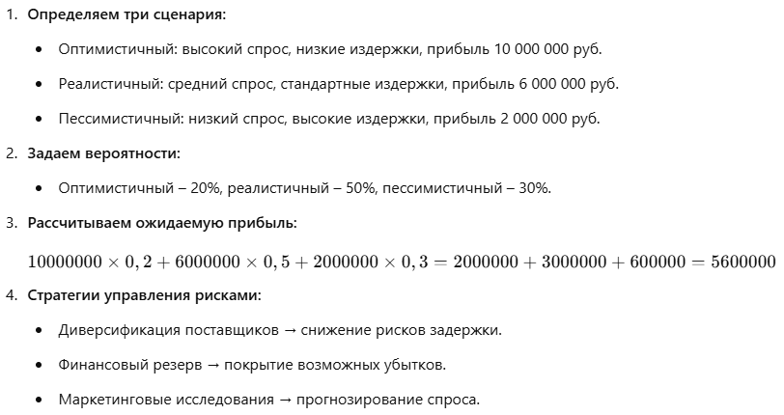
Критерии оценивания:
- Корректность идентификации рисков.
- Точность расчетов ожидаемого дохода.
- Обоснованность выбора стратегий управления рисками.
Компетенции (индикаторы): ПК-3 (ПК-3.1)

2. Компания рассматривает возможность использования страхования от рисков колебания курсов валют при закупках импортного оборудования. В прошлом году колебания курса составили от -5% до +8%, что привело к изменению стоимости закупок от 4 750 000 руб. до 5 400 000 руб. Руководство хочет рассчитать эффективность страхования, при котором страховая премия составляет 2% от суммы сделки, но при этом компания получает компенсацию за изменения курса более чем на 3%. Определите, выгодно ли использовать страхование в данной ситуации.
Время выполнения - 10 мин.
Ожидаемый результат:
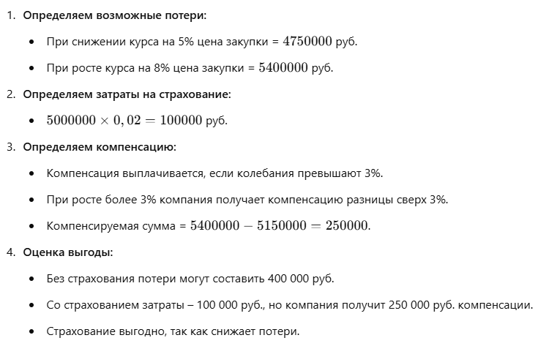
Критерии оценивания:
- Корректность расчета затрат на страхование.
- Оценка возможных потерь и компенсации.
- Обоснованность вывода о выгоде страхования.
Компетенции (индикаторы): ПК-3 (ПК-3.1)

3. Предприятие производит комплектующие для автомобильной промышленности. Для выполнения нового заказа необходимо оценить риски нарушения сроков поставки, связанные с возможными задержками поставок сырья. Анализ предыдущих поставок показал, что вероятность задержки на 1 неделю составляет 30%, на 2 недели – 20%, а отсутствие задержек вероятно в 50% случаев. При задержке более чем на 1 неделю компания выплачивает штраф в размере 1 000 000 руб. Какова ожидаемая сумма штрафов за 10 таких заказов? Какие меры можно предложить для минимизации этих рисков?
Время выполнения - 10 мин.
Ожидаемый результат:
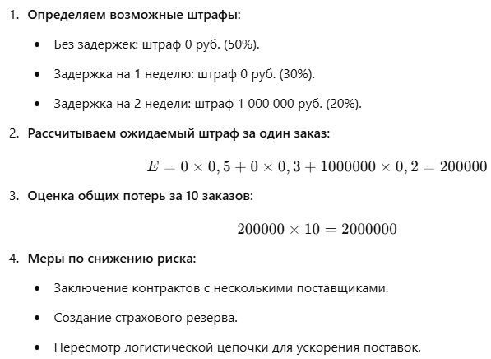
Критерии оценивания:
- Корректность расчета ожидаемых штрафов.
- Обоснованность выбора стратегий снижения риска.
- Логика анализа вероятностей.
Компетенции (индикаторы): ПК-3 (ПК-3.1)

4. Компания занимается импортом товаров и анализирует возможность использования форвардных контрактов для защиты от валютных рисков. Средняя стоимость закупок составляет 15 000 000 руб., а колебания валютного курса за последние годы привели к изменению затрат в диапазоне от -7% до +10%. Компания рассматривает форвардный контракт, фиксирующий курс, но с дополнительной комиссией 1,5% от суммы сделки. Определите, выгодно ли использовать форвардный контракт, если вероятность падения курса составляет 40%, а роста – 60%.
Время выполнения - 10 мин.
Ожидаемый результат:
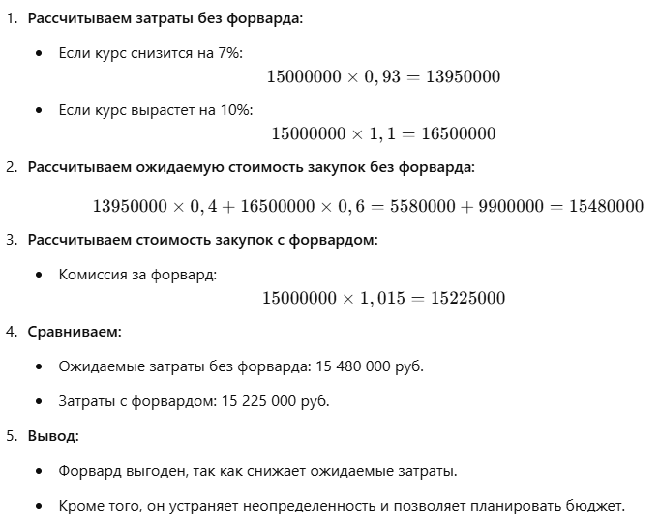
Критерии оценивания:
- Корректность расчетов стоимости закупок.
- Точность вычислений вероятностных затрат.
- Логичность вывода о целесообразности использования форварда.
Компетенции (индикаторы): ПК-3 (ПК-3.1)

5. Компания занимается продажей бытовой техники и планирует открыть новый склад. Для этого необходимо оценить риски, связанные с затратами на аренду, транспортировку и хранение товаров. Анализ данных показал, что месячные расходы на склад могут колебаться от 900 000 руб. до 1 300 000 руб. Вероятность того, что затраты составят 900 000 руб., — 40%, 1 100 000 руб. — 35%, а 1 300 000 руб. — 25%. Руководство хочет рассчитать ожидаемые расходы и оценить целесообразность аренды данного склада.
Время выполнения - 10 мин.
Ожидаемый результат:
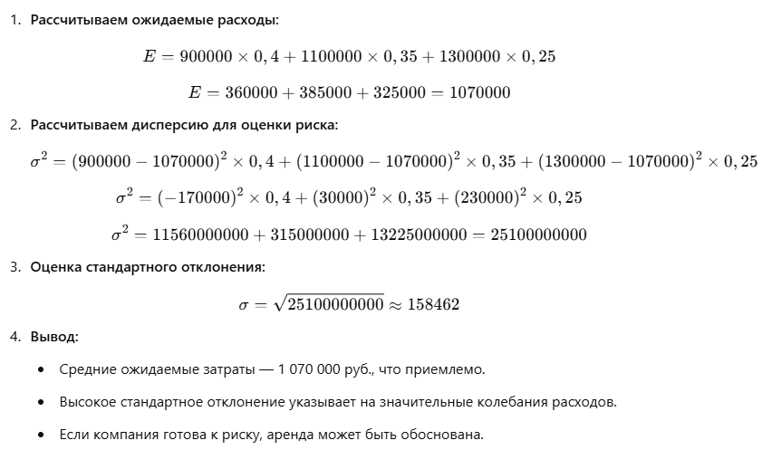
Критерии оценивания:
- Корректность вычисления ожидаемых затрат.
- Оценка рисков колебания затрат.
- Логичность вывода о целесообразности аренды.
Компетенции (индикаторы): ПК-3 (ПК-3.1)

6. Инвестор рассматривает вложение в два проекта, связанных с разработкой программного обеспечения. Первый проект имеет высокую ожидаемую доходность (40% годовых), но связан с повышенным риском (вероятность успеха – 50%, неудачи – 50%). Второй проект менее рискованный (вероятность успеха – 80%), но доходность составляет 20% годовых. Вложение в оба проекта – 10 000 000 руб. каждый. Определите, какой проект обеспечит более высокий ожидаемый доход, и обоснуйте, стоит ли диверсифицировать инвестиции.
Время выполнения - 10 мин.
Ожидаемый результат:
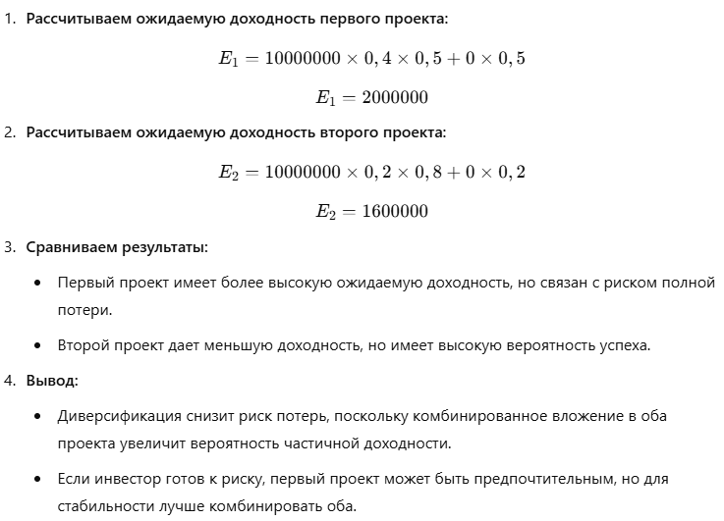
Критерии оценивания:
- Корректность вычислений ожидаемой доходности.
- Оценка рисков обоих проектов.
- Логичность вывода о диверсификации.
Компетенции (индикаторы): ПК-3 (ПК-3.1)

7. Компания занимается поставками электроники и хочет застраховаться от риска потери или повреждения товаров во время транспортировки. Анализ статистики прошлых лет показал, что вероятность повреждения груза составляет 5%, а вероятность полной утери – 2%. В случае повреждения убытки оцениваются в 500 000 руб., а в случае утери – в 2 000 000 руб. Страховая компания предлагает полис, покрывающий любые убытки, с премией 80 000 руб. за партию товаров. Определите, выгодно ли компании страховаться, если ежегодно она перевозит 100 партий товаров.
Время выполнения - 10 мин.
Ожидаемый результат:
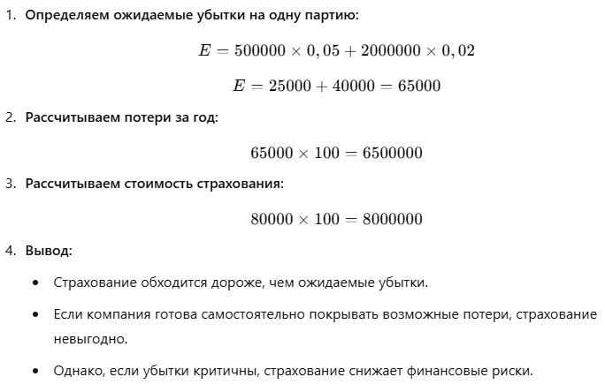
Критерии оценивания:
- Корректность расчетов вероятных потерь.
- Оценка совокупных затрат на страхование.
- Логичность вывода о выгоде страхования.
Компетенции (индикаторы): ПК-3 (ПК-3.1)

8. Компания планирует инвестировать в строительство нового производственного цеха. Стоимость проекта составляет 50 000 000 руб. Компания оценивает два варианта финансирования: использование собственных средств или привлечение кредита под 10% годовых сроком на 5 лет. В случае финансирования за счет собственных средств компания теряет возможность инвестировать эти деньги в другой проект с ожидаемой доходностью 8% годовых. Определите, какой вариант выгоднее, с учетом упущенной выгоды от альтернативного инвестирования.
Время выполнения - 10 мин.
Ожидаемый результат:
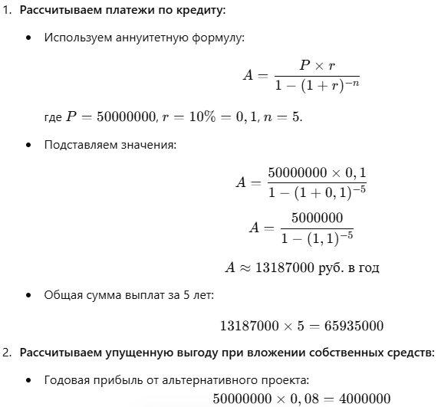
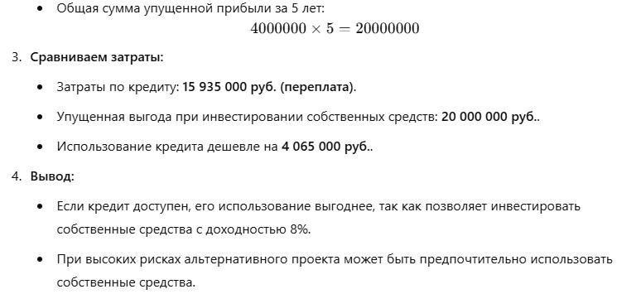
Критерии оценивания:
- Корректность расчетов полной стоимости кредита.
- Оценка упущенной выгоды.
- Логичность выбора оптимального варианта.
Компетенции (индикаторы): ПК-3 (ПК-3.1)
9. Компания производит мебель и планирует расширение производства. Для этого рассматриваются два варианта закупки оборудования: более дорогое, но энергоэффективное оборудование стоимостью 12 000 000 руб. и менее дорогое оборудование за 8 000 000 руб., но с более высокими эксплуатационными расходами. Первое оборудование снижает затраты на электроэнергию на 1 200 000 руб. в год, второе – только на 500 000 руб. В обоих случаях срок эксплуатации – 10 лет. Определите, какое оборудование более выгодно, с учетом дисконтированной стоимости денег при ставке 8% годовых.
Время выполнения - 10 мин.
Ожидаемый результат:
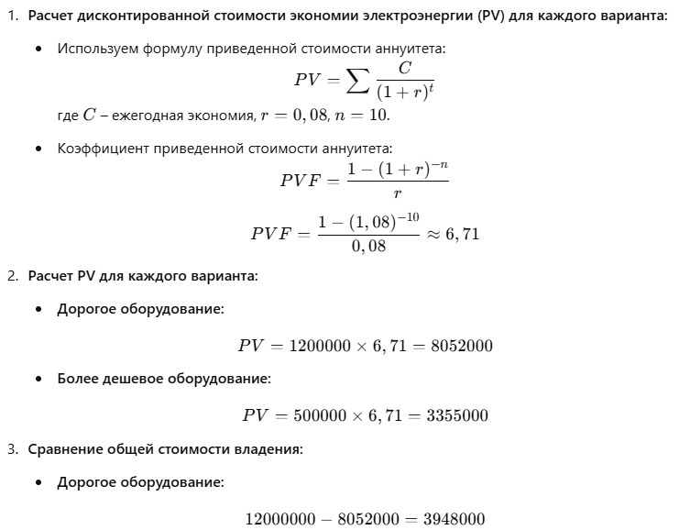
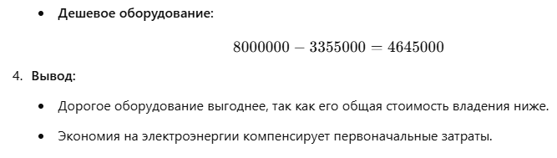
Критерии оценивания:
- Корректность расчетов приведенной стоимости экономии.
- Точность сравнения совокупных затрат на оборудование.
- Обоснованность выбора оптимального варианта.
Компетенции (индикаторы): ПК-3 (ПК-3.1)

10. Логистическая компания анализирует риски колебания цен на топливо. Среднегодовое потребление топлива составляет 500 000 литров. За последние 5 лет цена на топливо варьировалась от 45 руб./л до 65 руб./л, а ожидаемая цена в следующем году может составить 50 руб./л (30% вероятности), 55 руб./л (40% вероятности) или 60 руб./л (30% вероятности). Компания рассматривает заключение фьючерсного контракта на закупку топлива по цене 55 руб./л. Определите, стоит ли заключать фьючерсный контракт, если целью является минимизация рисков роста цен.
Время выполнения - 10 мин.
Ожидаемый результат:
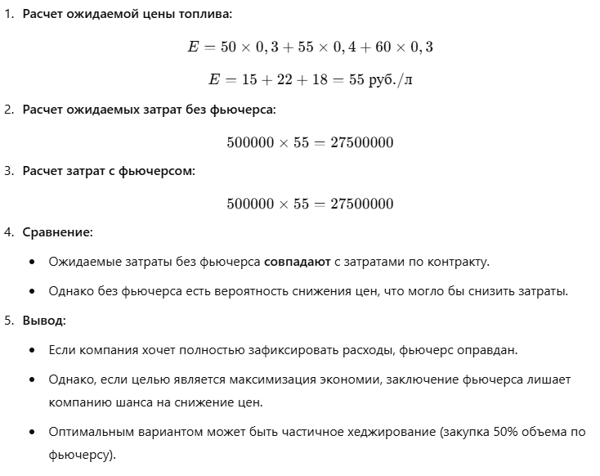
Критерии оценивания:
- Корректность расчета ожидаемых затрат.
- Оценка рисков при разных вариантах закупки.
- Обоснованность вывода о целесообразности фьючерса.
Компетенции (индикаторы): ПК-3 (ПК-3.1)

